Необходимо внести изменения в Альфа-Авто ред. 5:
- Добавить справочник «ВопросыПостсервисногоОбзвона»
- код
- вопрос
- табличная часть с вариантами ответа на данный вопрос:
- ответ
- значение в баллах (от 0 до 10)
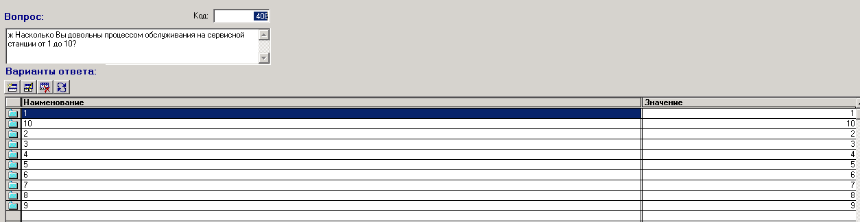

- Добивть документ «Обзвон» (создается на основании документа заказ-наряд, по одному заказ-наряду может быть создан только один документ Обзвон, запретить проводить документ, если не т ответ по всем вопросам)
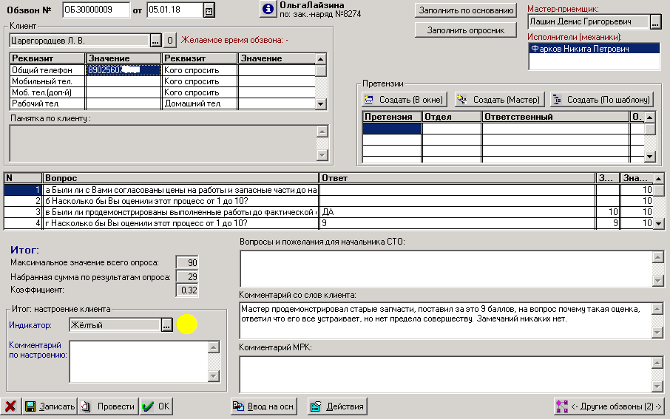
Ненужные поля: комментарий по настроению, вопросы и пожелания для начальника СТО, кнопка Создать (В окне) и кнопка Создать (ПоШаблону)
Дополнительно добавить поле «Мастер цеха»
Заполнять поля автоматически из Заказ-наряда, плюс выводить информацию по клиенту (заказчику).
Максимальное значение всего опроса – это сумма максимального количества баллов по всем вопросам.
Набранная сумма по результатам опроса – сумма баллов по ответам.
Необходимо предусмотреть в каждом вопросе ответ «Не может ответить на вопрос», тогда баллы по такому вопросы не попадают ни в сумму максимального значения, ни в набранную сумму по результатам опроса.
Индикатор: зеленый, желтый, красный.
По кнопке «Другие обзвоны» выводить список всех обзвонов по этому клиенту
При нажатии кнопки «Создать (мастер)» создается документ «Претензия» (заполняем Отдел И Сотрудника в момент создания)
- Документ «Претензия»
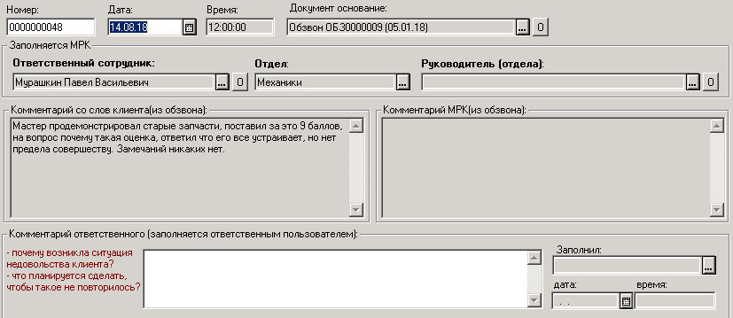
- После создания документа претензия необходимо отправить этому человеку напоминание (можно использовать стандартный механизм альфы)
- После этого сотрудник из напоминания попадает в документ «Претензия» и заполняет поле «Комментарий ответственного» (заполнил, дата и время проставляются автоматически)
- Отчет «По обзвонам» :
Параметры: период (по дате закрытия з/н, возможность отбора по заказчику, возможность отбора по виду ремонта )
В этот отчет должны попадать все заказ/наряды за этот период, информация из документов Обзвон и Претензия по нему.
